Rapport de soutenance LIFPROJET
Apprentissage machine

MORGAN MARTIN
GUILLAUME OSTERTAG
BAPTISTE PRÉAU

UNIVERSITÉ CLAUDE BERNARD LYON1
2018-2019

Introduction

Nous nous sommes intéressés à l’apprentissage machine, et plus particulièrement à la programmation bas niveau. En effet nous voulions en apprendre plus sur les bases de ce sujet et utiliser le moins possible les bibliothèques déjà existantes dédiées à l’apprentissage par renforcement. Nous voulions reprendre tout depuis le début pour comprendre le fonctionnement général de l’apprentissage machine.

L’objectif initial était de programmer des mini-jeux sur Unity et d’implémenter une intelligence artificielle apprenant à y jouer dans le but de comprendre le fonctionnement et l’implémentation d’une Intelligence Artificielle. Voulant en apprendre le plus, nous nous sommes refusé l’utilisation de bibliothèques dédiées sur python au profit d’un environnement créé par nos soins. Cependant nous avons remarqué que le temps d’exécution de nos IA, presque instantané en test sur java, étaient très largement supérieur (et impratiquable) lorsque nous l’implémentions sur le jeu sur Unity. Priorisant la liberté de notre code, et avec l’accord de notre encadrant, nous avons décidé de quitter totalement Unity et de coder uniquement sur java.

Nous avons donc créé facilement des versions altérées de Pong en utilisant la bibliothèque graphique swing ainsi que plusieurs intelligences artificielles implémentant différentes méthodes de fonctionnement.Le but de ce jeu de Pong était d’avoir une situation très simplifiée pour voir notre programme s’entrainer en fonction de seulement 3 variables.

Nous
[
PARLER DU SMPUTGRPO SI CA MARCHE :
Nous avons par la suite codé un jeu dit « Shoot 'em up » pour tester nos IA dans des environnements plus complexes.
Nos précédentes approches n’ont pas pu gérer la différence de complexitée entre les deux environnements ce qui nous a mener au développement de notre IA finale basée sur les CNN (Réseau neuronal convolutif).
]

[plan !!]

1 – Analyse du problème et proposition d’une méthode de résolution

[Faire une IA fonctionnelle sur un jeu]
[Blablas explication du problème (reformulation), lister tous les trucs possibles en gros]
Pour commencer doucement notre projet sur un des sujets les plus importants du 21ième siècle, nous avons décidés d’utiliser nos intelligences artificielles sur un des jeux les plus basiques, le Pong.
Le Pong est un jeu, vue de dessus, ou deux barres se déplacent de gauche à droite dans le but de se renvoyer une balle l’une à l’autre. Comme vous pouvez le constater, ce jeu est d’une simplicité extrème, et nous pensions qu’une intelligence artificielle pourrait jouer à ce jeu en toute tranquillité.

Après avoir réfléchi au jeu sur lequel implémenter notre IA, il fallait la créer. La première partie de notre projet à donc consistée à faire des recherches sur les différentes manières d’implémenter mathématiquement un apprentissage machine par renforcement.
Parmis ces résultats, nous avons pu en développer 3 :
- Le Q Learning
- La rétropropagation du gradient :
  - dans un arbre de calcul (variante de réseau de neurone)
  - dans un réseau de neurone à convolution (classification d’image)

Le Q-Learning :
Nous avons implementer le Q-Learning de la manière suivante : notre agent dispose d’un ensemble d'observations et d'actions. En réalisant une action , l'agent passe d'une observation à une autre. L'exécution d'une action dans une situation du monde spécifique fournit à notre agent une récompense. Le but de l'agent est de maximiser pour chaque actions, son espérence de récompense. C’est en cela que notre approche diffère le plus de certaines implémentations de Q-Learning déjà existantes : on considère que les observations de l’IA ne reflètent pas tous les états du monde, ce qui pousse à maximier une espérance de gain plus que de calculer un résultat exact.
Les récompenses selons les états du mondes sont manuellement écrites par l’utilisateur, elles représentent les règles du jeu.

La rétropropagation du gradient :
L’idée est d’optimiser des paramètres qui permetent de calculer le résultat désiré : dans notre cas le résultat est l’activation ou non d’une action que peut prendre l’IA (aller à droite ou à gauche).
Cette optimisation est réalisée par le calcul du gradient entre chacuns des paramètres et une fonction d’erreur (typiquement la distance entre l’action de l’IA dans les faits et l’action de l’IA désirée).
Dans le cas général le calcul du gradient est EXTRÈMEMENT LONG !

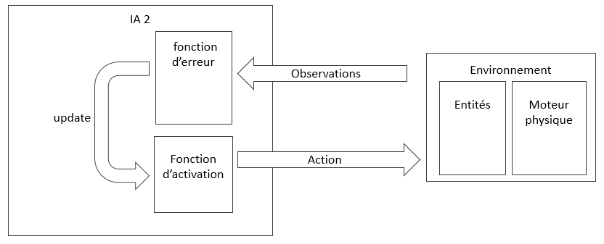

Schéma de notre IA basée sur un arbre (update représente le calcul du gradient)

Les réseaux de neurone et notre solution s’appuient sur la règle de dérivation en chaîne qui permet de calculer récursivement à bas coût le gradient des paramètres qui dépendent d’autres paramètres qui dépendent éventuellement de la sortie du réseau.
Dans nos arbres de calcul nous calculons pour chaque nœud sa dérivée partielle par rapport au nœud dont il est un fils, ce qui permet de façon récursive d’atteindre les feuilles de l’arbre, qui sont les paramètres à optimiser.

Dans les réseau de neurone à convolution le calcul du gradient s’exécute de couche en couche, en partant de la couche résultat jusqu’a la couche entrée.
(l’implémentation de ceci est particulièrement difficile !!!).

Nous avons eu plus ou moins de réussite avec nos programmes, ce qui peut être dû à l’architecture de nos intelligences artificielles, ou simplement à la puissance de nos ordinateurs personnels.

2 – Implémentations et difficultées

Comme mentionné dans l’introduction, nous avons eu quelques problèmes avec le moteur de Unity : alors qu’un jeu seul peut facilement tourner, l’ajout de nos programmes (arbre + Q-Learning) non optimisés mettaient à genoux nos ordinateurs.
Nous avons ensuite pris conscience qu’utiliser Unity pour développer une interface de Pong était comme utiliser une fusée pour aller faire ces courses. C’est sympa, mais c’est trop.
C’est donc avec l’accord de notre encadrant que nous avons migré notre interface de Pong sur Java. Après avoir créé deux barres qui bougent de gauche à droite et une balle qui rebondit sur les parois, la modélisation du jeu était finie. L’objectif de notre projet étant de développer une intelligence artificielle et non un jeu vidéo, nous avons pris peu de temps pour développer le jeu de Pong.
Cette migration a porté ses fruits, car nous pouvions allouer plus de mémoire aux tableaux de calculs, ce qui a permit à nos IA de s’échanger la balle de mieux en mieux.

Nous avons commencé à développer un programme qui utilise une exploration stochastique d’un espace de comportement (donné par une équation paramétrée). Cette exploration n’est pas totalement aléatoire ; après avoir changé son comportement l’IA compare ses performances avec ses performances passées, si elles sont pires alors l’IA retourne à sa configuration précédente puis recommence son exploration, sinon elle poursuit son exploration à partir de sa position actuelle.
Nous avons appelé ce programme IA1, car nous avons beaucoup d’imagination, son fonctionnement étant plutôt simple, il ne permet d’explorer que les espaces discrets, et lorsque ces espaces deviennent trop grands ou de trop grande dimention, le temps d’exploration augmente de façon exponentielle.
Cependant l’IA1 a tendance à trouver les meilleures solutions pour résoudre le jeu de Pong.

Fièrs de notre réussite nous somme passé au développement d’une nouvelle IA basée sur un arbre de calcul. Par souci de continuité (et car nous sommes très intelligents), nous avons appelé cette IA : IA2.
L’IA2 permet d’explorer l’espace de comportement de façon continue et de manière plus inteligente ; on se dirige toujours vers un minimal local de la fonction d’erreur en suivant son gradient.
Le problème majeur dans l’implémentation de l’IA2 est la réalisation d’une bonne fonction d’erreur. Cette fonction est supposée représenter les règles du jeu tout en indiquant à chaque instant à l’IA ses performances actuelles. L’ennui étant que les performances à un instant d’un agent ne dépendent pas que de la situation actuelle mais aussi des actions passées de celui-ci.
Nous avons décidé plutôt que de réaliser une fonction d’erreur extrêment complexe, d’utiliser les actions d’un agent tiers plus compétent pour guider notre IA. Dans un premier temps cet agent était un être humain, et notre IA2 arrivait très bien à recopier ces mouvements.

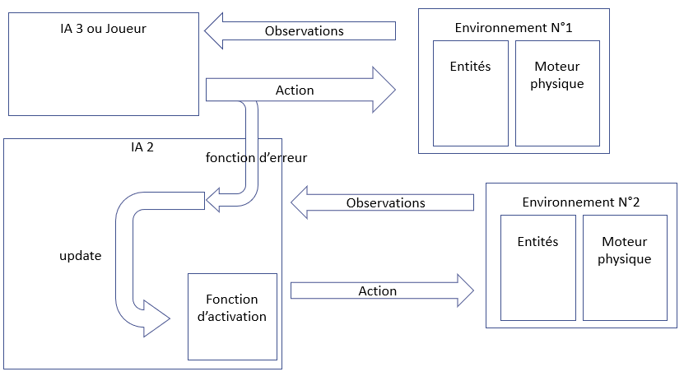

Nous nous sommes ensuite intéressés au Q-Learning. Sans grande surprise, nous avons appellé cette 3ème IA, l’IA3.
Son fonctionnement est basée sur la déclaration d’un tableau à grande dimentions et très grand nombre de cases, ainsi que d’un autre tableau plus modeste.
Le premier sert à stocker les probabilitées de transitions d’une observation à une autre, en passant par une action.
Chaque case de ce tableau répond donc à la question : si j’observe X et que je fais Y, j’ai une probabilitée P[X][Y][Z] d’observer Z à l’instant suivant.
Les X, Y et Z ne sont pas de simple nombre mais sont des vecteurs dont chaque composantes représente une variable dans le jeu. Aors si l’IA possède 2 variables d’observations (position x et y d’un objet) et deux variables d’action (horizontal et vertical), le tableau comportera 6 dimensions.
On pourrait donc accéder à la case P[-10][5][0][1][-11][6] qui contiendra la probabilité de transition entre l’observation de l’objet en (-10, 5) et l’observation de l’objet en (-11, 5) en se déplaçant d’une unitée en haut.
Ces probabilitées sont misent à jour durant la partie, ce qui permet à l’IA de construire un modèle de sa réalité.

Pour prendre une action l’IA a besoin du second tableau, qui contient les scores associés à chaque observations, celles qui correspondent aux règles du jeu. L’IA calcule l’espérance de gain pour chaque actions Y en faisant la somme pour tout Z de P[X][Y][Z] * S[Z] avec X l’observation actuelle, P le tableau de probabilitées et S le tableau de scores. Elle séléctionne finalement l’action qui a la plus haute espérance de gain.

Pour que cette IA fonctionne correctement, elle a besoin de valeur de gain pour toutes ses observations, hors les règles ne spécifient des scores positifs et négatifs uniquement pour certaines situations.
Pour palier à ce problème, nous avons mis en place un algorithme de propagation dégradré des valeurs dans le tableau des scores. Cela à pour effet de dire à l’IA qu’une situation qui mène à une bonne situation est elle même une bonne situation, et vice versa.

Cette approche est très fructieuse mais demande une quantitée considérable de mémoire, on atteint très rapidement les 3 millions de cases pour le tableau de probabilitées. Puisque l’IA3 apprend sans intervention humaine, elle permet d’entrainer l’IA2. Le probleme de cette approche est que l’IA2 ne pourra jamais dépasser les compétences de l’IA3.

[IA4 : CNN de l’enfer !!!!!!!!!!!!!!!!!!!!!!!!!!!!!!!!!!!!!!!!!!!]

3 – Dans un environement plus complexe

[ parle du shuimp, et des ia qu’on met dessus, pourquoi pas mettre les courbes de toutes les ia sur le pong après]
[l’IA1 est nulle mais facille à coder]
[l’IA2 ne dépassera jamais son entraineur]
[l’IA3 prend trop de place]
[l’IA4 est impossible à coder]

[Pour chaque algorithme de python, faire 1-2 petits paragraphes (genre ce qui change et tout)]

Conclusion

[On est les meilleur mais bon voilà ce n’est pas fou non plus]

Au cours de ce projet nous avons pû faire nos propres recherches sur différentes manières d’impémenter l’apprentissage par renforcement. Nous avons trouvé des ressources sur Wikipédia ainssi que sur Youtube, mais ces informations étaient trop abstraites et nous dûmes retravailer les formules mathématiques proposées pour les intégrer dans des programmes fonctionnels (c’était pas très facile).
Au final nos intelligences artifielles ne sont clairement pas hors du commun, mais nous sommes fiers du travail inédit que nous fait en si peu de temps.
Notre sujet était très intéressant et nous avons pû compter sur l’aide de notre prof durant les périodes de crise.

Merci d’avoir lu ce rapport et à bientôt (en M1 IA).

